Пример оформления доклада
Автор1 И.О., Автор2 И.О.
Аннотация

Область исследования. Основная идея доклада. Главные результаты. Объем - от 80 до 250 слов.
Abstract
Annotation in English
Введение

Текст набирается шрифтом Nimes New Roman, кегль - 14 pts. Заголовок доклада – 16pts, заголовки разделов – 18 pts, заголовки подразделов – 16 pts. Размер страницы А4 (210 x 297 мм). Отступ слева 25мм, справа 15 мм, сверху 14мм и снизу - 5 мм. Объем доклада до 50 страниц.
Введение в проблему.
- пунк 1 [1];
- пунк 2.
Некоторые соображения:
- Первое [2];
- Второе [3].
- Некоторые фрагменты оформления доклада
Определение 1.1. (Новое понятие).
Термин и его определение
- Еще один раздел
Теорема 2.1. (Необыкновенная теорема).
Текст теоремы
Алгоритм 2.1. (Поиск фундаментального множества циклов)
Запись алгоритма.
  - Запись формул
Используйте стандартные средства редактора для набора математических текстов.
Отдельное уравнение:
2l = q_{L}′ e = e′ Γ_{L} e ⇐ q_{L} ≡ Γ_{L} e. (1)

Очень длинное уравнение:
u ₀ = Y^{–1}j → i₀ = Y₀u₀ = Y₀Y^{–1}j
→ u₁ = –K′u₀ = –K′Y^{–1}j → i₁ = Y₁u₁= –Y₁ K′ Y^{–1}j; (2)
Группа уравнений:
Y u₀ = j – K Y₁ε, ⇐ Y ≡ Y₀ + K Y₁ K ′, (3a)
R i₁ = ε – K ′ R₀ j, ⇐ R ≡ R₁ + K ′ R₀ K . (3b)
  - Таблицы
Надписи делаются над таблицей. Ширина надписи равна 0,75 ширины текста. Заглавная строка таблицы жирным шрифтом. См. пример таблицы 1.

Таблица 1. Сравнение видов абстрактной живописи

№ | Вид живописи | Артефакт |  |  |  |  | Творец |  | Зритель
1 | Импровизация  - результат  - процесс | + | + | +  + | # |  | +  + |  | +  +
2 | Фрактальная | + | # | + |  |  |  | # | +
3 | Геометрическая | + |  | + |  |  | + | # | +
4 | Авангард | + |  | + |  |  | + |  | +
5 | Космос | + |  | + | # |  |  | + | +
6 | Динамическая |  | + |  | + |  | # | + | +
7 | Либернетическая |  | + | # | + | + | + | + |  | +
 |  | М | П | С | Д | Р | Л | К | Па | Ак

  - Рисунки
Схемы лучше рисовать в Microsoft Visio и затем преобразовывать в формат PNG или JPG (300 dpi).

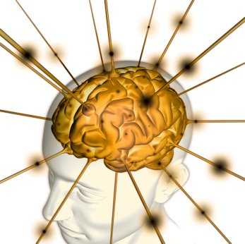

Рис.1. Образ инкогнито

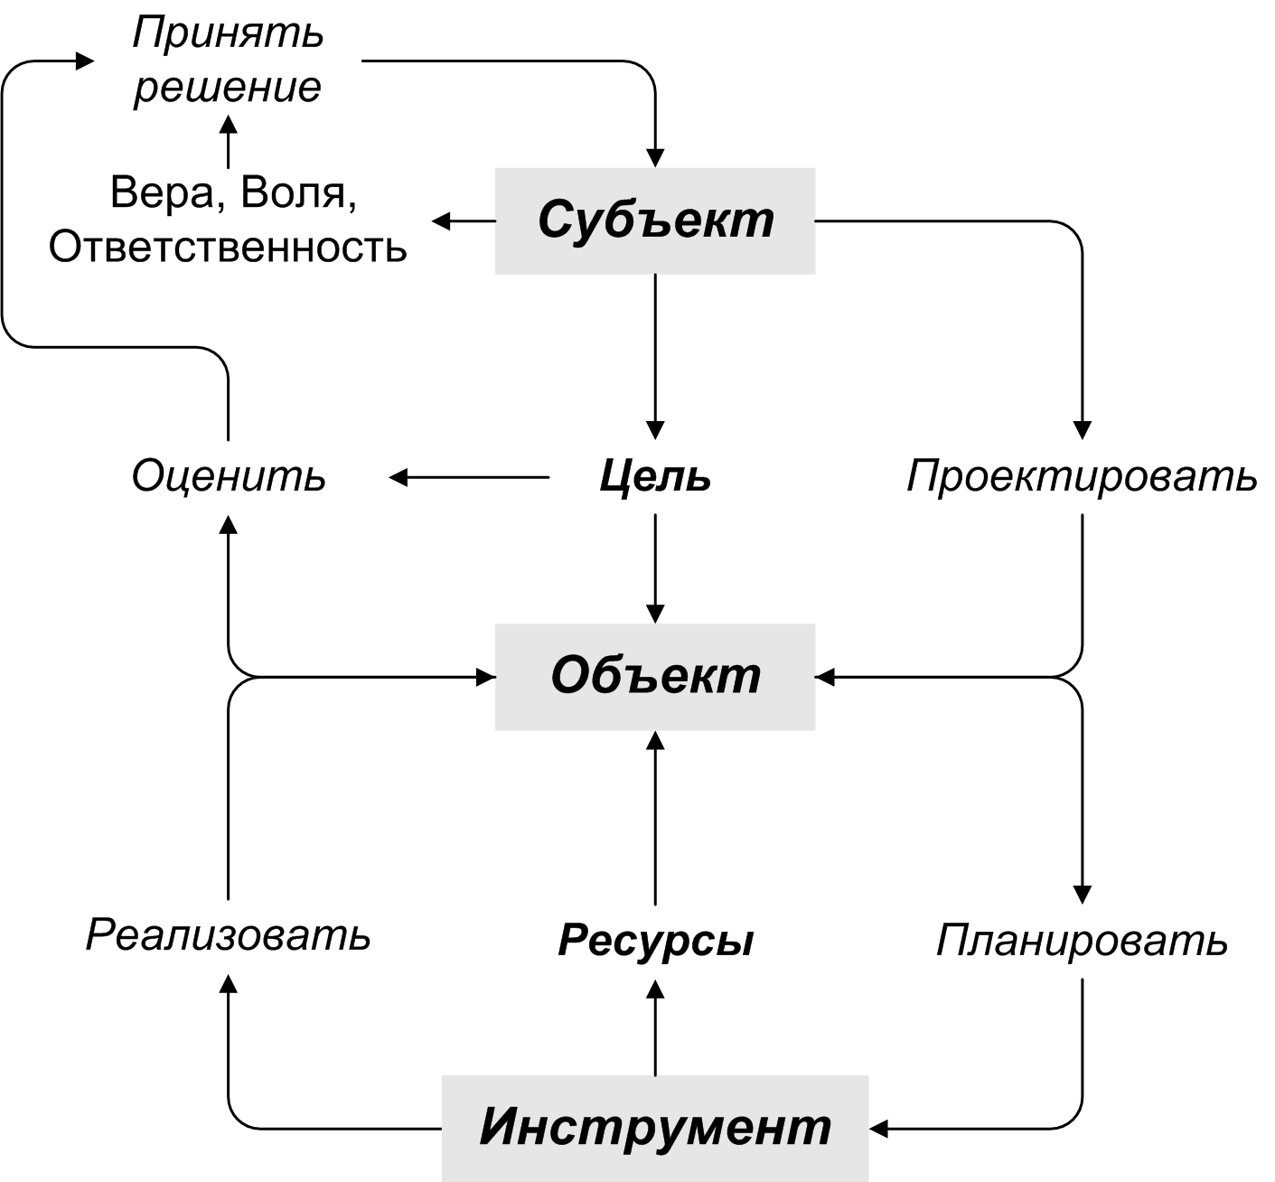
Рис.2. Направления взаимодействия субъекта с объектом
  - Пояснения
В данном стиле оформления отсутствует автоматически генерируемая секция «Предметный указатель».
Заключение
Выводы и заключения.
Благодарности
Автор благодарит коллег и отмечает ...
Работа выполнена при финансовой поддержке …
Список литературы
- Автор И.О. Название книги. – М.: Издательство, 2002. – 700 с.
- Автор И.О. Статья // В книге. – Ижевск: Издательство, 2011. – С.71-90.
- Сайт ТИПД-2011 // http://conference-udsu.webatu.com/

